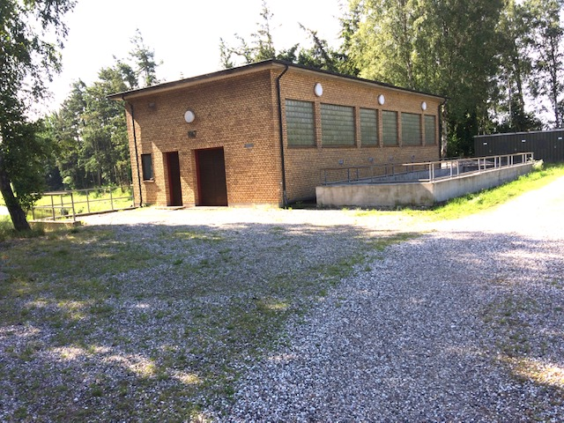

**Åben hus på Bøtø Nor Pumpestation**

**torsdag den 20. oktober kl. 14-16**

Kære Grundejer

Vi har fået henvendelser fra flere grundejere, som ønsker mere viden om, hvordan vandet fra egen grund kommer ud til Guldborgsund.

Derfor vil vi invitere til åbent hus, hvor der bliver mulighed for at se og høre om, hvordan en pumpestation fungerer.

**Kom og få en rundvisning og en forfriskning!**

Hilsen

Landvindingslaget

Bøtø Nor